作 者 推 荐

国际知名畅销科普作家
詹姆斯·格雷克（James Gleick）

詹姆斯·格雷克（James Gleick）1954 年出生于纽约市，1976 年毕业于哈佛大学，国际知名的科普作家。他曾在《纽约时报》（The New York Times）担任编辑和记者长达十年, 他至今仍为《纽约书评》（The New York Review）撰稿。

1987年，他的第一部作品《混沌》（Chaos: Making a New Science）曾入围美国国家图书奖和普利策奖最终候选名单，并成为畅销书，使得“混沌”、“蝴蝶效应”的说法家喻户晓。他的《信息简史》（The Information: A History, a Theory, a Flood）荣获英国皇家学会科普图书奖、美国笔会爱德华•威尔逊科普文学奖、英国笔会赫塞尔-蒂尔特曼奖（简体中文版荣获2014年第九届文津图书奖），并成为国际性畅销书。他的作品已被翻译成三十种语言。

他的其他著作包括畅销传记《天才：理查德·费曼的生命与科学》（Genius: The Life and Science of Richard Feynman）和《艾萨克·牛顿》（Isaac Newton）。其后他又陆续出版了《越来越快》（Faster）《电话新传》（The Telephone: A New History）等书。

作品列表：

- 《电话新传》
- THE TELEPHONE: A New History

- 《时间旅行简史》
- TIME TRAVEL: A History

- 《越来越快：飞奔的时代飞奔的一切》
- FASTER: The Acceleration Of Just About Everything

************************
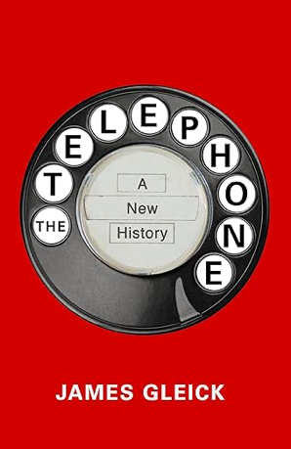
中文书名：《电话新传》
英文书名：THE TELEPHONE: A New History
作 者：James Gleick
出 版 社：FSG
代理公司：InkWell/ANA/Jessica
页 数：544页
出版时间：2026年11月
代理地区：中国大陆、台湾
审读资料：电子稿
类 型：大众文化

内容简介：

《纽约时报》畅销书作家詹姆斯·格雷克（James Gleick）带来这部非凡的电话史——讲述电话如何改变我们的生活，我们如何爱上、又逐渐疏离电话。

一百五十年前，电话如同魔法般登上世界舞台：它仿佛一件超自然的器具，把远方的声音带到耳边。几乎在一瞬间，跨越遥远距离进行交谈的能力，便开始改变生活的方方面面。从商业组织到军事战术，从新闻采集到性工作，无不受到影响。

电话虽然是一项非凡的发明，却很快变得无处不在。它出现在办公室和街头，摆在床头柜上，挂在厨房墙上……以至于它逐渐显得平凡普通。人们甚至忘记了，在没有电话之前，他们究竟是如何生活的。

在《电话新传》中，著名科学史家詹姆斯·格雷克打破关于电话发明的种种神话，揭露那些试图从中牟利者的腐败算计与冷酷手段。在拨号电话、固定电话、电话簿和电话亭逐渐消失在历史之际，他向我们展示了这一日常物件如何开启信息时代：它不仅改变了世界，也改变了人类的自我认知。

媒体评价：

“有些作家擅长编织历史叙事，有些擅长阐释深奥理论，还有些擅长使科学家呈现出鲜活的人性。格雷克（Gleick）则是兼具这三种能力的大师。”
——《华尔街日报》（The Wall Street Journal）

“格雷克（Gleick）做到了只有最优秀的科学作家才能做到的事：把一个我们多数人只是略有耳闻的主题，置于宇宙的中心。”
——《时代》周刊（Time）

“以非凡的活力与细腻的笔触，记录了人类这场压缩距离、重塑时间的电话通信探索之旅。”
——伊丽莎白・科尔伯特（Elizabeth Kolbert），《第六次大灭绝》（The Sixth Extinction）的作者

目录：

1975：第二大道上的奇迹 3
1965：我们认识电话 11

第一部：电话的构想
难道每一个词语不都是空中的一道脉冲吗？ 23
目光狂热、胸怀宏想的发明家们 46
这一切都是我的 75
它总会派上用场 107
电力时代 145

插曲：1901年 180

第二部：电话的世纪
一种新的速度本能 187
缩小的地球 197
打造垄断 213
女性天地的扩展 237
长途线路与智能交换机 265
号码、电话簿与电话 295
科学的熔炉 309
讲述故事 345
衰老 375

第三部：变形

注释 435
参考书目 471
致谢 501
索引 503

************************
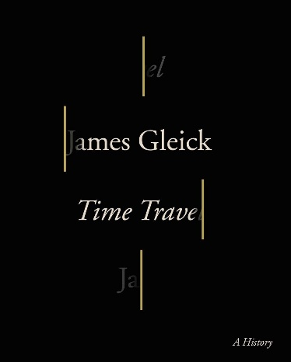
中文书名：《时间旅行简史》
英文书名：Time Travel: A History
作 者：James Gleick
出 版 社：Pantheon
代理公司：InkWell/ANA/Jessica
出版日期：2016年9月
页 数：352页
审读资料：电子稿
代理地区：中国大陆、台湾
类 型：科普
中文简体字版曾授权，版权已回归
Best Sellers Rank:
#31 in Physics of Time (Books)
#692 in Popular Culture in Social Sciences


中简本出版记录
书 名：《时间旅行简史》
作 者：[美] 詹姆斯 · 格雷克
出版社：人民邮电出版社
译 者：楼伟珊
出版年：2017年10月
页 数：288页
定 价: 49元
装 帧：平装
时间旅行简史 (豆瓣)

内容简介：
来自《信息》（The Information）和《混沌》（Chaos）的著名作者，这里有一部令人费解的时间旅行探索：它的颠覆性起源、在文学和科学中的演变，以及它对我们对时间本身理解的影响。
故事始于上个世纪之交，年轻的 H·G·威尔斯（H. G. Wells）在撰写和重写那部奇幻故事，这部故事最终成为他的第一本书，也成为国际轰动之作：《时间机器》。那是一个各种力量汇聚以改变人类对时间理解的时代，其中一些是哲学性的，一些是技术性的：电报、蒸汽铁路、埋藏文明的发现以及钟表的完善。詹姆斯·格雷克追踪了时间旅行作为观念的发展，这一观念成为当代文化的一部分——从马塞尔·普鲁斯特到《神秘博士》（Doctor Who），从豪尔赫·路易斯·博尔赫斯到伍迪·艾伦。他探讨了不可避免的循环悖论，并考察了通俗小说与现代物理学之间的多孔边界。最后，他深入探讨了一种正在扰乱我们当下的时间转变：瞬时互联的世界，其吞噬一切的现在与消逝的未来。
现如今，时间旅行已经深深渗透进我们的文化，几乎随处可见。但可能出乎我们大多数人意料，时间旅行其实是一个晚近的发明，“一种现代幻想”。当H.G. 威尔斯在十九世纪末想像出一部时间机器时，他也发明了“一种新的思维方式”。那么为什么不见于之前？又为什么是现在？
进入二十世纪，时间旅行及其引发的种种哲学论争和悖论，不仅吸引了科幻作家，更吸引了现代主义文学家、哲学家以及科学家的关注。从海因莱因、阿西莫夫到普鲁斯特、博尔赫斯，从柏格森、詹姆斯到爱因斯坦、哥德尔，从文学到心理学、量子理论，从小说、诗歌到电影，从宿命论到记忆、意识，各种形式的时间旅行或许可以帮助我们更好地理解那个古老而深刻的问题：时间是什么？
而进入二十一世纪，人类与时间的关系再次悄然发生改变。在这个相互连接日益密切的世界，无止尽的现在把过去和未来都吞并了进来：一切都是现在时。那么为什么我们现在仍想要时间旅行？而要是你有机会乘坐一次时间机器，你会选择哪个方向？未来，还是过去？

媒体评价：

“有些作家擅长编织历史叙事，有些擅长阐释深奥理论，还有些擅长使科学家呈现出鲜活的人性。格雷克则是兼具这三种能力的大师。”
——《华尔街日报》（The Wall Street Journal）

“格雷克做到了只有最优秀的科学作家才能做到的事：把一个我们多数人只是略有耳闻的主题，置于宇宙的中心。”
——《时代》周刊（Time）

“以非凡的活力与细腻的笔触，记录了人类这场压缩距离、重塑时间的电话通信探索之旅。”
——伊丽莎白・科尔伯特（Elizabeth Kolbert），《第六次大灭绝》（The Sixth Extinction）的作者

目录：

第一章 机器
第二章 世纪末
第三章 哲学家与廉价杂志
第四章 远古之光
第五章 自力更生
第六章 时间箭头
第七章 河流，小径，迷宫
第八章 永恒
第九章 被掩埋的时间
第十章 往后
第十一章 悖论之种种
第十二章 时间是什么？
第十三章 我们仅有的船只
第十四章 在现在
注释
参考文献与进一步阅读
致谢

************************
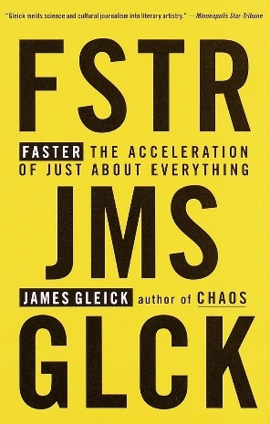
中文书名：《越来越快：飞奔的时代飞奔的一切》
英文书名：FASTER: The Acceleration of Just About Everything
作 者：James Gleick
出 版 社：Little, Brown and Company
代理公司：InkWell/ANA/Jessica
页 数：352页
出版时间：2000年9月
代理地区：中国大陆、台湾
审读资料：电子稿
类 型：大众社科
中文简体字版曾授权，版权已回归

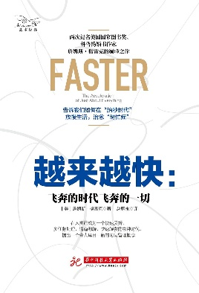
中简本出版记录
书 名：《越来越快:飞奔的时代飞奔的一切》
作 者：詹姆斯·格莱克（James Gleick）
出版社：华中科技大学出版社
译 者：赵朝永
出版年：2017年9月
页 数：386页
定 价: 42元
装 帧：平装
越来越快:飞奔的时代飞奔的一切 (豆瓣)

内容简介：

来自畅销书作家、《天才》与《混乱》的国家图书奖提名作者的力作，一部关于当今世界变化速度加快的振奋人心之作。我们大多数人都患有某种程度的“匆忙病”。

这种疾病将我们推入了“纳秒时代”，一个一切都要“昨天就要”的领域，由手机、电脑、传真机和遥控器主导。然而，尽管我们节省了无数小时、分钟甚至秒钟，我们仍然把日子填得满满的，以至于没有时间进行基本的人类活动，如吃饭、性生活和与家人的互动。

《越来越快》以新颖的洞察力和深入的研究撰写，是对一个不太可能很快放慢脚步的匆忙世界的明智而风趣的观察。

媒体评价：

“引人入胜又令人不安，既有趣又富有信息，《越来越快》是一锅融合了历史、学术研究以及流行媒体轶事的多元杂烩。”
----《波士顿环球报》（The Boston Globe）

“文笔流畅，令人愉快……一本需要你全神贯注阅读的书。”
----《基督教科学箴言报》（The Christian Science Monitor）

“敏捷、聪明、常常幽默，而且——最棒的是——快速。”
----《纽约时报书评》（The New York Times Book Review）

目录：

1时间领跑者
17A型人
27电梯里的关门按钮
37你的另一面
51标准时间
59新型加速器
71慢镜头中观世界
83实时
101时间迷途
109互联网时间
125一定要快——你认为呢？
135分解需要时间
145各就各位，预备，想
157毫秒必争
165一天的1440分钟
173性爱与文书
183便捷的现代生活
189多走少读
199饮食快捷化
205你每天工作几个小时？
219早上7:15，洗澡时间
227当心！一心多用的人
237拍—拍—拍—拍
247神奇的突变
255 MTV 缩放
261快板，但不太快
267你能看到吗？
277高压瞬间
291效率之悖论
303365个省时小窍门
311电话抽签
319时间不是金钱
331短时记忆
341小数目定律
353厌烦
363结束语
375电子版编后记

感谢您的阅读！
请将反馈信息发至：版权负责人
Email：Rights@nurnberg.com.cn
安德鲁·纳伯格联合国际有限公司北京代表处
北京市海淀区中关村大街甲59号中国人民大学文化大厦1705室, 邮编：100872
电话：010-82504106, 传真：010-82504200
公司网址：http://www.nurnberg.com.cn
书目下载：http://www.nurnberg.com.cn/booklist_zh/list.aspx
书讯浏览：http://www.nurnberg.com.cn/book/book.aspx
视频推荐：http://www.nurnberg.com.cn/video/video.aspx
豆瓣小站：http://site.douban.com/110577/
新浪微博：安德鲁纳伯格公司的微博_微博 (weibo.com)
微信订阅号：ANABJ2002


